招聘岗位、要求、考核方式和工资福利待遇
（一）面向社会公开招聘编外医师5名，工资福利待遇和同等条件编内人员享受同等待遇，同工同酬，同等条件下报考我院的编内人员，若达到录用条件优先录用。
考核方式：综合素质面试
综合素质面试成绩满分为100分，设75分为最低控制线，达不到最低分数控制线的人员，不予录用。
招聘岗位和要求见表1
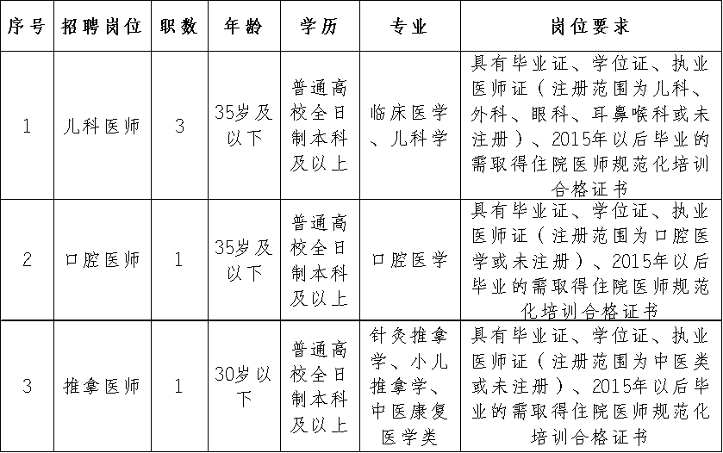
（二）面向参加我院2020年就业见习培训且至发布招聘公告之日还在岗培训的见习生，招聘21名编外人员，工资福利待遇按照我院编外人员标准执行。
考核方式：综合素质面试
综合素质面试成绩满分为100分，设75分为最低控制线，达不到最低分数控制线的人员，不予录用。
招聘岗位和要求见表2
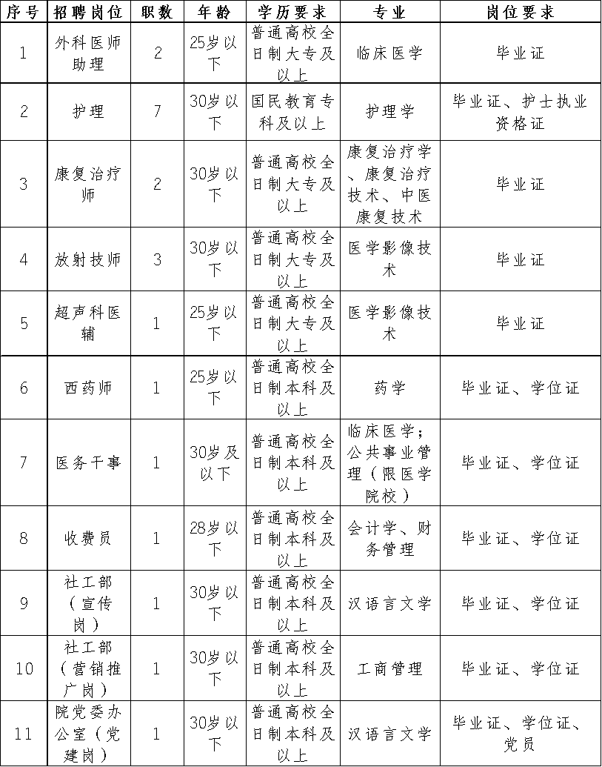
（三）面向社会公开招聘编外人员24名，工资福利待遇按照我院编外人员标准执行。
考核方式：笔试+综合素质面试
综合成绩=笔试（50%）+综合素质面试（50%）
笔试成绩满分100分，按成绩从高分到低分排名，以1:2的比例进入综合素质面试，综合素质面试满分100分，设置分数合格线75分，低于75分者不予录用（单项否决）。
按“笔试（占50%）+综合素质面试（占50%）”的结构汇算综合成绩，从高分到低分排名，确定进入体检人员名单。
招聘岗位和要求见表3
序号 | 招聘岗位 | 职数 | 年龄 | 学历要求 | 专业 | 岗位要求 | 其他要求
1 | 手术室护理 | 1 | 30岁以下 | 国民教育本科及以上 | 护理学 | 毕业证、护士执业资格证 | 手术室工作经验（提供合同证明）作为面试加分项
2 | 护理A岗 | 3 | 30岁以下 | 普通高校全日制本科及以上 | 护理学 | 毕业证、学位证、护士执业资格证
3 | 护理B岗 | 3 | 30岁以下 | 国民教育本科及以上 | 护理学 | 毕业证、护士执业资格证
4 | 护理C | 4 | 30岁以下 | 普通高校全日制专科以上 | 护理学 | 毕业证、护士执业资格证
5 | 儿童测查师 | 1 | 24岁及以下 | 普通高校全日制本科及以上 | 教育心理学 | 毕业证、学位证 | 学习教育及心理
6 | 眼耳鼻喉科医师助理 | 1 | 30岁以下 | 普通高校全日制大专及以上 | 临床医学 | 毕业证 | 具有执业医师资格证或助理医师资格证可作为面试加分项
7 | 眼耳鼻喉科技师 | 1 | 30岁以下 | 普通高校全日制大专及以上 | 眼视光技术、眼视光学 | 毕业证 | 必须具有1年以上验光工作经验（提供合同证明）
8 | 检验师A岗 | 1 | 30岁以下 | 普通高校全日制研究生及以上 | 临床医学检验，医学检验技术，生物化学与分子生物学 | 毕业证、学位证 | 有SCI论文可作为面试加分项，分子生物学方向
9 | 检验师B岗 | 1 | 30岁以下 | 国民教育本科及以上 | 医学检验、医学检验技术 | 毕业证 | 具有临床基因扩增检验实验室技术人员培训合格证，作为面试加分项
10 | 医务干事 | 1 | 25岁以下 | 普通高校全日制大专及以上 | 临床医学 | 毕业证
11 | 感控专员 | 1 | 30岁以下 | 普通高校全日制本科及以上 | 预防医学 | 毕业证、学位证 | 应届毕业生
12 | 信息管理A岗 | 1 | 30岁及以下 | 普通高校全日制本科及以上 | 计算机科学与技术、医学信息工程、计算机技术、软件工程、网络工程 | 毕业证、学位证 | 1、毕业时间：2018-2020年；  2、CET4 425分以上优先（提供成绩单作为面试加分项）  3、有计算机类相关证书优先（提供证书作为面试加分项）
13 | 信息管理B岗 | 1 | 30岁及以下 | 普通高校全日制本科及以上 | 医学信息工程 | 毕业证、学位证、全国计算机等级考试二级或以上证书 | 1、毕业时间：2018-2020年；  2、必须具有三甲医院信息系统开发维护两年及以上从业经验（提供相关合同证明）
14 | 设备管理 | 1 | 28岁以下 | 普通高校全日制本科及以上 | 生物医学工程、自动化、医疗器械工程 | 毕业证、学位证
15 | 办公室文秘 | 1 | 28岁以下 | 普通高校全日制本科及以上 | 汉语言文学、汉语言文字学、文秘 | 毕业证、学位证
16 | 收费员 | 1 | 28岁以下 | 普通高校全日制本科及以上 | 会计学、财务管理 | 毕业证、学位证 | 有初级资格证可作为面试加分项
17 | 院党委办干事（审计岗） | 1 | 30岁以下 | 普通高校全日制本科及以上 | 经济学、审计学、会计与审计等相关专业 | 毕业证、学位证 | 中共正式党员、具有会计、审计等相关资格证书可作为面试加分项

